基于单片机的智能输液服务系统设计
目 录

1 绪论 1
1.1 课题背景 1
1.2 国内外发展现状 1
2 静脉输液监控系统的总体方案计 4
2.1 系统总体方案设计 4
2.2 系统结构以及流程图 4
3 系统硬件设计 6
3.1 单片机型号选择 6
3.2 无线通讯模块设计 7
3.2.1 无线通讯元器件选择 7
3.2.2 无线通讯电路设计及连接分布 9
3.3 滴速检测模块设计及连接分布 9
3.4 显示电路设计以及连接分布 10
3.5 按键电路设计以及连接分布 11
3.6 声光报警电路设计以及连接分布 12
3.7 电源电路设计以及连接分布 12
3.8 温度检测模块以及连接分布 12
3.9 加热装置电路以及连接分布 13
3.10 信号采集板电路设计以及连接分布 14
3.11 中心报警板电路设计以及连接分布 16
4 系统软件设计 18
4.1 输液系统总流程图 18
4.2 LCD1602程序设计流程图 19
4.3 温度控制模块程序设计 20
4.4 接收模式总流程图 22
附录Ⅰ 电路原理图 25
附录Ⅱ 部分程序清单 26

1 绪论

1.1 课题背景
春姑娘果然是多变的，昨天还穿短袖，今天就要穿毛衣了，经不住天气的变化，终于在春姑娘的细心“照料”下，我感冒了，去医院检查，医生说需要进行静脉输液治疗，在打点滴的过程中，看到有一个女孩也在注射治疗，她有人在陪同，快注射完的时候，陪同的人跑到护士站叫工作人员帮女孩换药，看到这，我就在想，像我这样一个人来医院注射治疗，没有陪同，如果我睡着了或者医生离得远，听不到我的呼喊怎么办。打完点滴回来查阅了很多资料，发现有这种静脉输液监控系统的装置，便详细的阅读了一下。到现在为止我国现在社会人口老龄化的问题比较突出。在天气变化反复无常或者是意外得发生，人们的身体健康问题成为国内外共同面对的问题。健康问题的出现，避免不了使用静脉输液系统来帮助人们恢复身体健康。现如今医院各地普遍使用的都是传统静脉输液系统来进行治疗。传统的静脉输液系统，只能通过手动拨动调节输液速度开关来调节液滴的流速，因为每个人的体质不同，能承受的液体流速也不一样。尤其是有的病人病情必需要严格管制输液液滴流速，现在控制液滴流速的方法只能依靠医院工作人员的工作经验来调节，或是病人清醒时或有家属陪同时，看着输液是否完成来呼喊医护人员进行处理，是否拔针或是加药。这种方法十分不方便，而且当液体输完，没有及时处理会导致输液管空管，进而可能会导致病人血液回流到空的输液管中，严重时还可能会导致病人输液处肿胀，甚至会造成病人生命财产安全出现问题，从而触发医患关系问题。对患者来说生命安全构成威胁，对医生来说，要随时观察输液情况，工作量直线上升，给他们构成很大的压力，也会让他们提心吊胆，精神得不到放松，不利于接下来的工作。
根据这些，我们的一些学者、工作人员便研究和发明了这种可以减轻医生们的工作量，减少病人二次受伤的系统装置，取名为智能输液系统的装置，这种装置可以代替病人或者是病人家属一直看着、盯着输液是否完成呼喊医生的工作，而且也解决了医生工作量大、精神紧绷的问题，使医生们有更多的时间来解决其他病人问题。这种装置可以表示出输液量的多少、输液病床距离的远近、病人病床床位分散和不同病人的输液状况。省时省力，减轻医生工作量，减少医疗事故发生尤为突出的特点。

1.2 国内外发展现状
世界外各大研究学会为了减少静脉输液治疗过程中医院工作人员的工作强度，同时降低减静脉输液治疗过程中输液管药液注射完，输液管出现空管情况时处理不及时就有可能给患者生命财产安全带来隐患的问题，将大量的时间、金钱和精力投入到了智能监控设备的开发和改进上。其实早就有类似的发明，有些不太全面不太完善，学者和研究者们都在一点一点的改善，就目前来说静脉输液系统主要历经了四个时代。
主要是机械式的静脉输液监控系统、电容式的静脉输液监控系统、电极式静脉输液监控系统跟现在用韵较普遍的光电式静脉输液监控系统。以下一下稍微详细的介绍下这四种监控系统。

(1)机械式的静脉输液监控系统
机械式的静脉输液监控系统设备出现的时间相对于其他监控系统要早，这种系统主要是利用输液过程中瓶内的药液的逐渐减少而使得输液瓶瓶身重量变轻，也就是使用称量物体重量的方法来计算检测测量输液瓶内的药余量地变化，然后达到此监控系统的目的。但是又因为药液不同重量也就不同，输液瓶得制造材质不同，重量也不同所出现的计算不精确的好多问题。

(2)电容式的静脉输液监控系统
每一样东西的问世，总是会有不足，机械式的静脉输液监控系统的问世满足不了学者最初的愿景，因为其还存在许多问题，所以电容式的静脉输液监控系统便被发明出来了，它的工作原理是由于输液过程中药液液体在输液瓶中的液面慢慢低降低，更具输液瓶中的电容长度变化，检测瓶内液体剩余。两种监控系统相比较下，电容式的静脉输液监控系统实用性跟准确性都得到了大大地程度的提升，可还是存在因为输液瓶大小不一、输液瓶材质的问题导致的测量标准不统一等问题。

(3)电极式静脉输液监控系统
电极式静脉输液监控系统的问世相比前两种的静脉输液监控系统的方式准确性得到了相对更进一步的提高和改善，同时，设计比较简单尤其是可操作性很强大。它的原理就是将电极插入莫菲式管之中，利用药液液体下落过程带给电极极性中断得影响，从而达到对病人输液点滴过程中输液瓶内药液所剩量进行监控检测的目的。可是它还是存在一些问题，也是一个很重要的问题，就是它要插在药液之中，在卫生安全方面不达标。

(4)光电式静脉输液监控系统
由于以上问题的出现，学者们又一一攻破，研发创造了光电式静脉输液监控系统，光电式静脉输液监测法是就如今而言学者们比较满意，国内外各大医院更加愿意采用的一种监控方法，它集齐了以上是三种方式得几乎所有有点，不论是在卫生上还是可操作性上都比较安全和强大，准确性也相对来说比较准，使用方法简单方便等等特点。原理是在电极式静脉输液监控系统的基础下在莫菲式管的外壁两面安上了一对红外对管，让它来接收信号和发射信号，当输液液滴在下落过程中阻碍或是中断了红外对管的信号交流时，就会产生较弱的电信号，然后再对这个所接收的电信号进行放大处理后得到输液液滴的实时流速，在通过一些计算系统就可以对瓶中的药液液体体积余量进行实时的监控。^{[1]}
在参考和借鉴学者们发明的静脉输液监控系统的原理和经验下，本次的毕业设计实验将采用四种是相比较下较为优秀的光电式静脉输液监控系统。但是因为此次设计中涉及到的药物的种类不同，有些药品的物理特性不可见光，所以本次设计决定
利用红外线对静脉输液的液滴信号进行检测。通过光电式静脉输液监控系统中红外对管发射接收信号，然后再把其中的电信号进行放大处理的方法，将电信号转换成单片机能够处理分析的二进制电平。利用这种方法，实现了本次毕业实际实验中对液体的动态变化监测的目的。
由于时代的不停发展，光电式静脉输液监控系统仪器也在不断地发展，主要形成了无线光电式数据传送和有线光电式数据传送两种传送方式。有线光电式数据传输在实际的过程中会有许多阻碍和困难，所以经过深思熟虑以后决定本次实际实验过程中采用更加简洁方便的无线通讯技术来完成实验设计。

2 静脉输液监控系统的总体方案计

2.1 系统总体方案设计
此次的设计如课程题目所示，基于单片机的情况下，单片机将采纳的型号为STM32。通过红外对管对输液液体瓶内药液进行实时检测，得到数据后传送给单片机，然后单片机根据输液液体速度来计算监控当前输液瓶中药液液体剩余量，当液体体积<20mL时，监控系统就会检测到，这时蜂鸣器就会发声报警；当输液药瓶内液滴速度>100滴/min或<10滴时，监控系统就会检测到，蜂鸣器就会发声报警，提醒医护人员手动调整滴速到合适速度。当然还会有一种情况，就是当红外对管检测找不到有输液液滴穿过的时候，速度异常指示灯也会长亮，因为设计系统系统默认认为此时液滴速度是0。一键报警相信大家一目了然，在紧急情况下可以通过按下一键报警按钮来触发报警。报警信息通过采集端报警模块发出，再由中心报警端接收，由中心报警端的单片机处理，将报警信息投视放在液晶屏上，通知医院相关人员，两者的声光报警是同时进行的，医生在得知报警信息后再通过中心报警系统来取消报警。同时，监控系统还将实时检测瓶内药液的温度，根据病人输入不同药液，可自动加热药液，使病人输入药液效果更好。

2.2 系统结构以及流程图
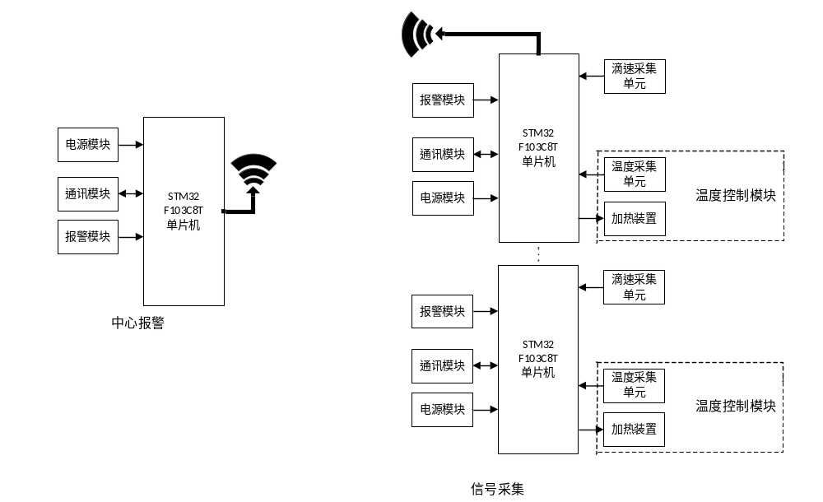
图 1 系统程序框图
系统总体设计流程框图如图 1 系统程序框图所示。系统的构建就必须要有各部分功能组件，就是信号采集部分跟中心报警部分。
信号采集部分：电源模块、输液液滴检测模块、无线传输模块(NRF2401)、LCD1602显示模块、参数设定模块、报警模块、温度检测模块。中心报警模块跟信号采集部分的组成部分大致相同，除掉输液液滴检测模块、参数设定模块就是他了。它的主要作用，是通过无线模块接收多个采集端发送地报警信号再通过这个中心报警处理后，再由STM32处理并发出对应的报警，这时中心报警处的显示屏就会在医生值班室显示出病人报警的位置，方便医生即使处理。
信号采集模块和中心报警模块都是由NRF2401进行无线通信。主要是因为这个它可实现多对一信号地传输，这样我们不管有几个床位和几个病房，只用一个中心报警就可以作到报警啦。

3 系统硬件设计

3.1 单片机型号选择
STM32作为最小处理器，拥有着高速化的处理能力（时钟频率可高达72兆赫兹），其芯片内部集成的外设接口资源十分丰富，如集成定时器，符合CAN2.0标准的CAN控制器模块以及64k的Flash，ADC（模数转换器），SPI（串行外设接口），I2C (支持SMBus/PMBus)，USB，UART（支持ISO7816接口，LIN，IrDA接口和调制解调控制）等多种功能。
其自带电压稳压芯片，方便进行电平转换，5V可以用MircoUSB接口接入，或者由排针标志5V接入，采用的是SWD调试接口，该接口3接口就能完成调试下载任务。
STM32F103C8T6芯片可以仿真63K程序空间,以及64K的16位地址空间来使用,全部64K 的16位地址空间，可以仿真32 条I/O脚，使用C51C语言进行调试，所有变量观察都可以方便地进行,把鼠标放在某 一个变量上就会出现它此时的值，支持0到40兆赫兹的晶振频率，体积小，插入板中方便。
本次设计选用的STM32单片机的型号为STM32F103C8T6。STM32代表英国Acorn有限公司设计的 Cortex-M内核的32位微控制器。F代表芯片子系列。103代表增强型系列。C代表48脚。8代表内嵌64K字节Flash的容量。T代表LQFP（Low-profile Quad Flat Package薄的四方扁平式封装技术）封装。6代表-40——85℃范围内正常工作。其最小系统如所示。
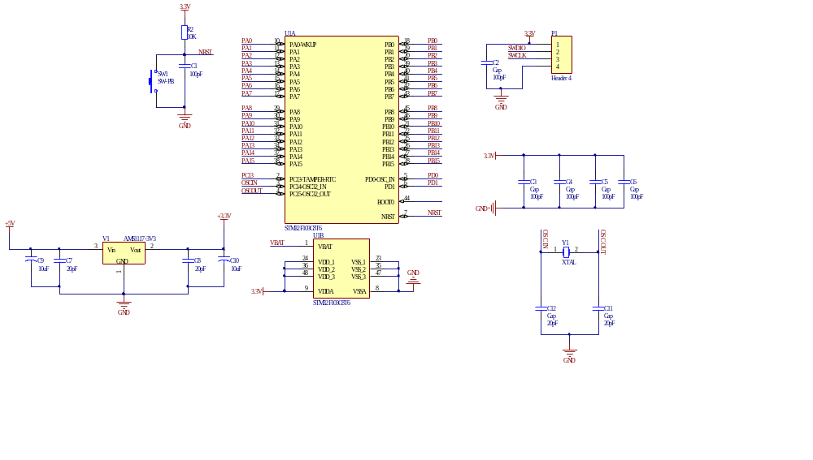
图 2 STM32最小系统

以上内容仅为本文档的试下载部分，为可阅读页数的一半内容。如要下载或阅读全文，请访问：https://d.book118.com/116222142052010051

